**LAPORAN KEGIATAN GUEST TEACHER**

**SMA SUKMA BANGSA BIREUEN**

**TP. 2019-2020**

|  |  |  |
| --- | --- | --- |
| Judul Kegiatan | : | NARKOBA |
| Mata pelajaran | : | Penjasorkes |
| Guru Mapel/Nip | : | Safrida, S.Pd., M.Pd / 10061010 |
| Kelas Sasaran | : | XI IPA |
| Waktu/Tempat | : | 14 Maret 2020 / Ruangan Meeting Sukma Bangsa Bireuen |
| Tujuan | : | * Menunjukkan perilaku memelihara kesehatan tubuh * Menunjukkan perilaku hidup sehat dengan tidak mengkonsumsi narkoba dan psikotropika * Menganalisis bahaya narkoba terhadap diri sendiri, keluarga dan masyarakat dengan baik |
| Bahan-bahan | : | - |
| Deskripsi Kegiatan | : | Siswa melakukan pembelajaran di ruangan Meeting, Guest Teacher memperkenalkan diri, Menjelaskan apa itu narkoba, psikotropika, zat berbahaya bagi tubuh, cara obat masuk kedalam tubuh, bahaya narkoba terhadap fisik, kejiwaan, dan terhadap linkungan dll… |

**Lampiran Foto:**

**Guest Teacher memperkenalkan dir Memberikan semangat untuk semua Diskusi bersama Duta Narkoba**

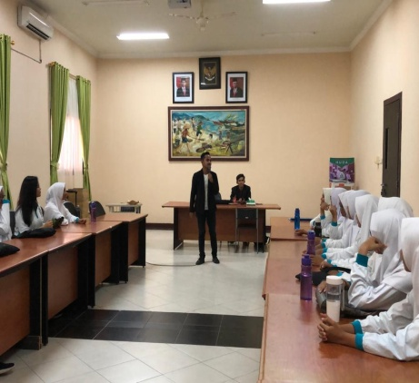 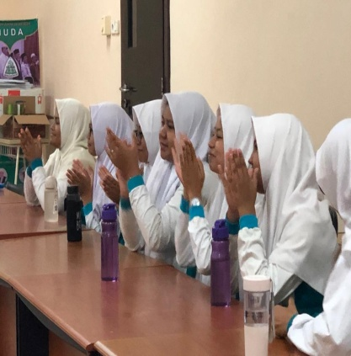 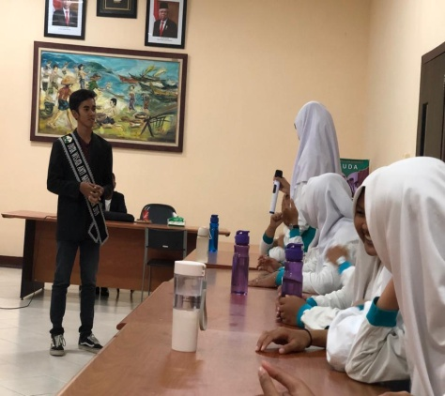

**Foto Bersama**  **Foto Bersama**

